Manual de usuario

documentación Externa

Operaciones Básicas

Gerson Altamirano

# **¿De qué trata el programa?**

Este programa está hecho para resolver problemas de operaciones básicas la cual se usan dos datos (a,b) y darán una respuesta (suma) ya que es la única variante.

## **Solución de operaciones básicas:**

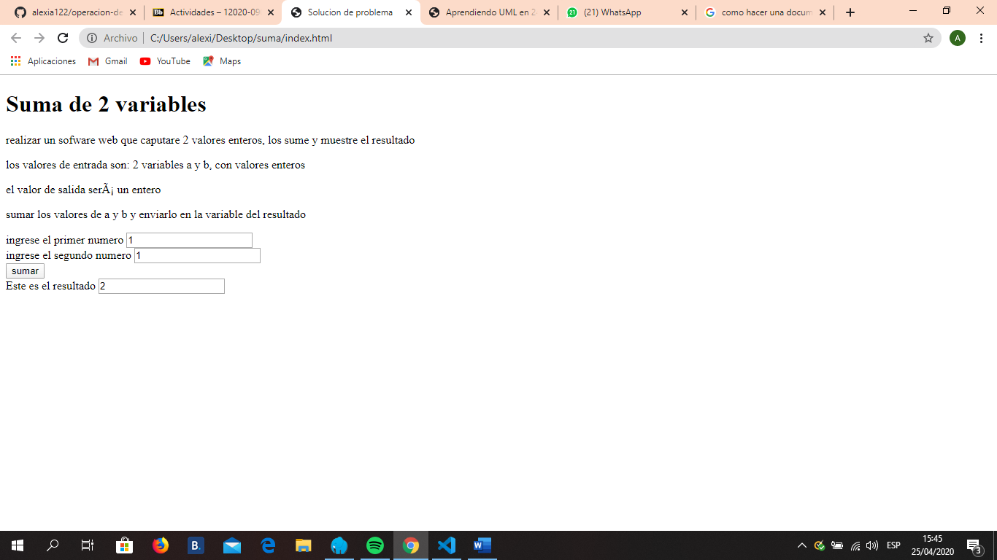

# 

# **GUIA DE USUARIO**

Solución de operaciones básicas

* A continuación, se deja unas instrucciones parar entender de una mejor manera.

1. 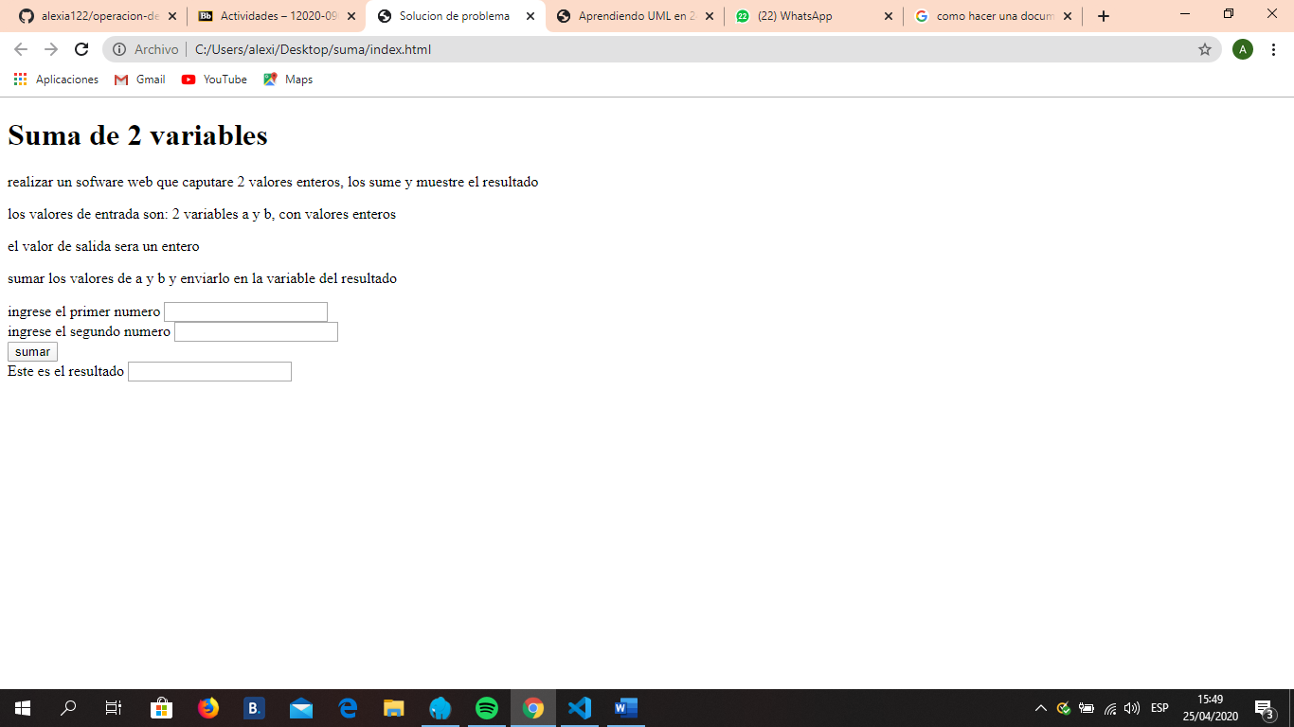se le presenta una serie de instrucciones, con las que se puede guiar al momento de efectuar una operación

2.En la primer casilla se debe ingresar un numero que sea entero que sera operado con otra variable en otra casilla

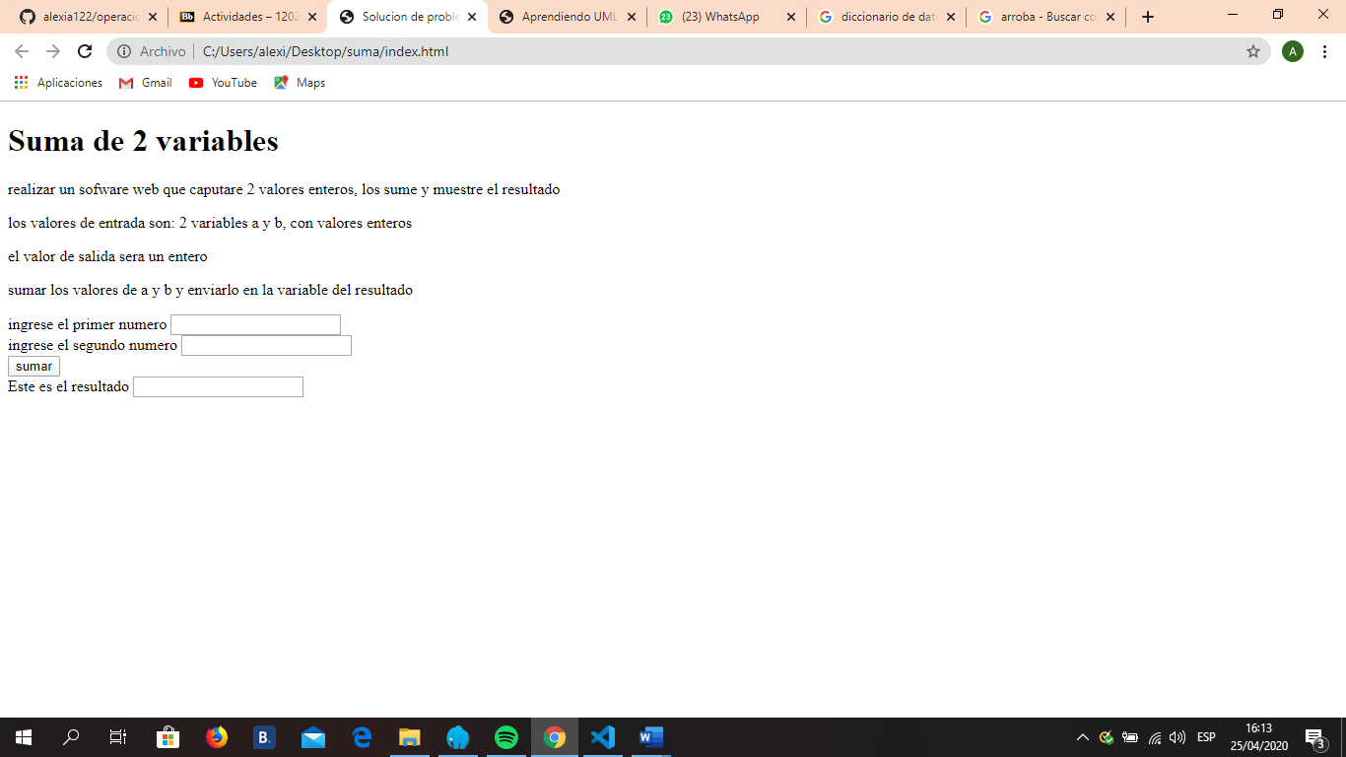

5

3.En la segunda casilla se debe de ingresar otro numero que tambiuensea entero para que sea operado con la variable de la primer casilla



30

4.Luego escoja una de las operaciones que aparece para realizar alguna de ellas



5.Luego en la casilla que lleva por nombre de “RESULTADO” saldra dependiendo de la operación escogida la resolucion de su respectivo problema



35

# **Nombre del autor:**

Gerson Altamirano

# 

# **Algoritmos:**

**Diagrama de Estados:**

Se presiona el botón

PROBLEMA:

RESOLUCION DE OPERACIONES BASICAS

Ingresar el primer dato

SUMA

Ingresar el segundo dato

RESPUESTA

Diagrama de clases:

|  |
| --- |
| Programa de Operación básica (suma) |
| Versión 1.0  Creado por Gerson Altamirano  Número de serie 1.0  Administrado por Git Hub |
| El usuario agrega datos al servidor  Se agrega un primer dato (a)  Se agrega un segundo dato (b)  Se escoge la operación que se realizara (suma)  Llega al servidor  Desplaza una respuesta al usuario |

Diagrama de Objetos:

|  |
| --- |
| Programa de Operación básica (suma) |
| Este está en base HTML  Codificado en Visual studio code  VERSION 1.0  Resuelve operación básica (suma) |

Diagrama de Actividades:

El Usuario ingresa al programa

Se le presentan espacios donde deberá escribir la variable a y b

Los datos llegan al servidor

El servidor muestra la respuesta a el usuario

Diagrama de secuencias:

Suma

Resultado

Variable

Se presiona el botón sumar

Se ingresa variable a y b

Esperar verificación de datos

Resultado

Se ejecuta la función sumar

Se verificaron las variables a y b

Se envía verificación

# **Diccionario de datos**

Un usuario ingresa dos datos (a,b) en las celdas correspondientes

Luego debe de escoger una operación entre las que están

|  |  |
| --- | --- |
| = | Este compuesto por |
| + | y |
| () | Optativo (puede estar presente o ausente) |
| [ ] | Seleccionar una de varias alternativas |
| { } | Interacción |
| ** | comentario |
| @ | Identificador (campo clave) para un almacén |
| l | Separa operaciones alternativas en la construcción |

Dependiendo de la operación que se escoge dará un resultado.

Esta operación pasara por un servidor el cual lanzara una respuesta inmediata a el problema requerido.

En el código del programa se encuentran algunas etiquetas como:

|  |  |
| --- | --- |
| Button | Se usa para crear un botón en el que se puede hacer clic sin ningún valor por defecto |
| Var | Es para marcar variables dentro de una fórmula matemática |
| Else | Sirve para indicar instrucciones a realizar en caso de no cumplirse la condición. |
| If | Realiza unas u otras operaciones en función de una expresión |
| Input | Este elemento es capaz de proveer muchos tipos diferentes de campos |
| Br | Produce un salto de línea en el texto |
| P | Distribuye el texto en párrafos |

# **Código Fuente**

<!DOCTYPE html>

<html lang="es">

<head>

<meta charset="UTF-8">

<meta name="viewport" content="width=device-width, initial-scale=1.0">

<title>Solucion de problema</title>

</head>

<body>

<h1>Suma de 2 variables</h1>

<p>realizar un sofware web que caputare 2 valores enteros, los sume y muestre el resultado</p>

<p>los valores de entrada son: 2 variables a y b, con valores enteros</p>

<p>el valor de salida serÃ¡ un entero </p>

<p>sumar los valores de a y b y enviarlo en la variable del resultado</p>

<!-- Campos para capturar los valores -->

<label for="a">ingrese el primer numero</label>

<input type="number" id="a" name="a"><br>

<label for="b">ingrese el segundo numero</label>

<input type="number" id="b" name="b"><br>

<!-- el boton que llama a la funcion sumar -->

<button onclick="sumar()">sumar</button><br>

<!-- input donde se mostrarÃ¡ el resultado -->

<label for="resultado">Este es el resultado</label>

<input type="number" id="resultado" name="resultado"><br>

<script>

function sumar(){

//se capturan los valores de los inputs y se almacenan en variables

var a = document.getElementById("a").value;

var b = document.getElementById("b").value;

//se define la variable de resultado

var resultado;

//verificaciÃ³n de las variables si son cadenas vacÃ­as

if(a == ""){

a = 0;

}else{

a = parseInt(a);

}

if(b == ""){

b = 0;

}else{

b = parseInt(b);

}

//ejecuto la suma de las variables

resultado = a + b;

//muestro el resultado de la suma en el navegador

document.getElementById("resultado").value = resultado

}

</script>

</body>

</html>